PHOTO STUDIO

Wilmer Josué García Pineda

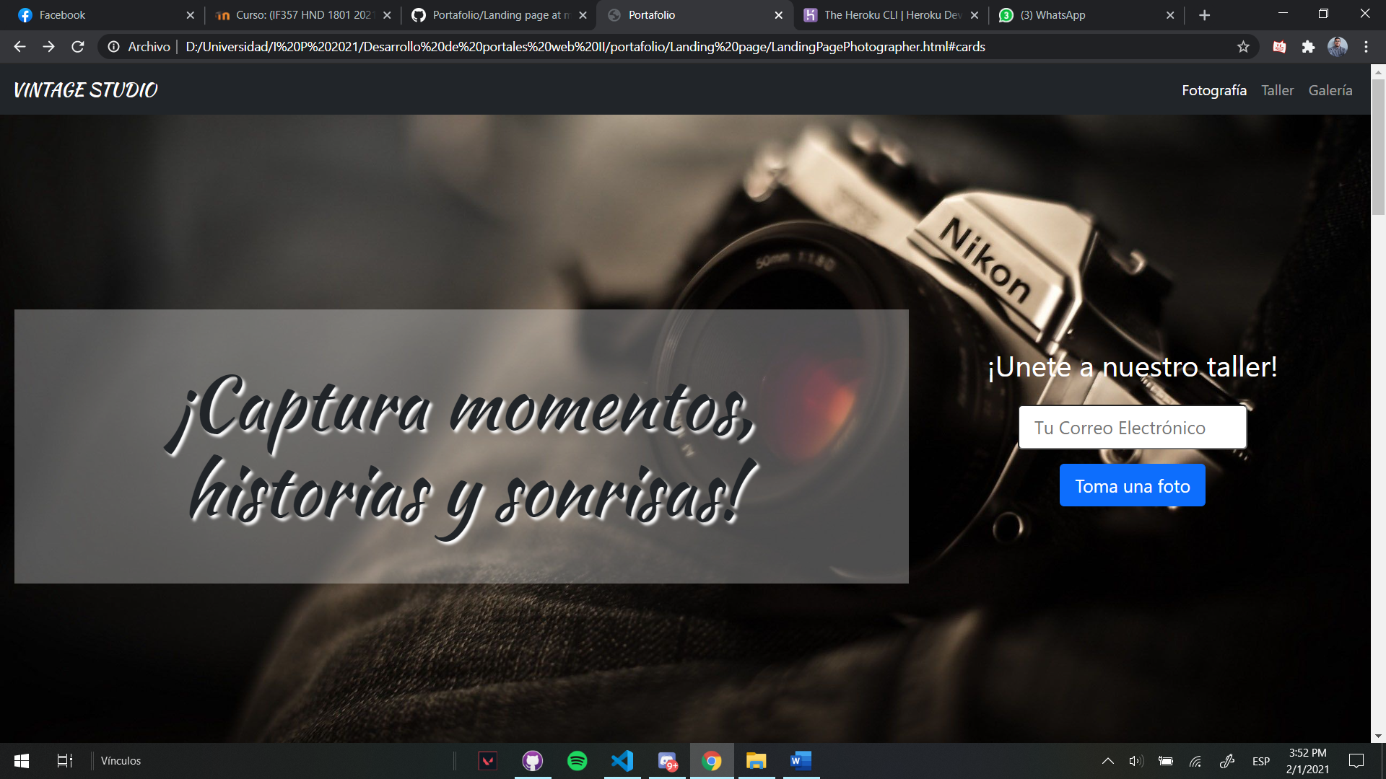–

# Concepto

**Nombre y URL**

*Darle un nombre y una URL. No importa si el dominio ya está reservado.*

**Productos o Servicios**

*El servicio que se desea brindar es un taller de fotografía enfocado en el uso adecuado de la cámara o dispositivo móvil, además de consejos sobre angulos y luminicidad del ambiente.*

**Ubicación**

*Se llevará a cabo en la ciudad de La Esperanza, Intibucá. En la casa de la cultura que se encuentra a 1 cuadra de la gruta.*

**Mercado objetivo**

*El objetivo es cualquier persona que sea apasionada con la fotografía o bien que su deseo sea aprender a utilizar una, incluido un telefono de la actualidad. Toda persona que desee aprender sera bienvenida.*

**Costo**

*El costo inicial del curso son 450 lempiras por 8 horas en el fin de semana dividido en 4 horas el sábado y 4 el domingo, que incluye refrigerio.*

**Elevator pitch**

*VINTAGE studio se encarga de enseñarte a tomar fotografías y dejar de hacer fotografías simples, se enseñan conceptos básicos de agarre, posición, iluminación y también edición de fotos para arreglar detalles y encontrar nuevos estilos.*

# Estrategia

## Mercado Objetivo

El mercado que accederá al sitio / landing page / webapp se caracteriza por:

* *Para aprender el uso de una cámara, además del diseño y la edición de fotos.*
* *Aprender sobre el uso de la iluminación y los efectos que puede tener en las fotos.*

**Demografía**

* **Genero** - Ambos
* **Educación** – No requerido
* **Ocupaciones** – No requerido
* **Edad** – Todas las edades
* **Ubicación** – La Esperanza, Intibucá

**Psicografía** (personalidad, valores, actitudes, intereses, estilo de vida)

* **Personalidades & Actitudes:** Trabajador, entusiasta.
* **Valores:** Cooperación, trabajo.
* **Estilos de vida:** Relajado, tenaz, extrovertido.
* **Intereses:** Fotografía, edición de fotos.

# Estrategia

## User Personas

Imágen (puede ser un avatar)

**NOMBRE DE PERSONA (EDAD) – PERSONA**

* Carácteríscas de PERSONA

Imágen (puede ser un avatar)

**NOMBRE DE PERSONA (EDAD) – PERSONA**

* Carácteríscas de PERSONA

Imágen (puede ser un avatar)

**NOMBRE DE PERSONA (EDAD) – PERSONA**

* Carácteríscas de PERSONA

Imágen (puede ser un avatar)

**NOMBRE DE PERSONA (EDAD) – PERSONA**

* Carácteríscas de PERSONA

Imágen (puede ser un avatar)

**NOMBRE DE PERSONA (EDAD) – PERSONA**

* Carácteríscas de PERSONA

Imágen (puede ser un avatar)

**NOMBRE DE PERSONA (EDAD) – PERSONA**

* Carácteríscas de PERSONA

# 

# Estrategia

## Requerimientos de Usuarios (Necesidades)

El sitio | landing page |web app deberá facilitarle al usuario el:



## Requerimientos de Cliente (Necesidades)

El sitio | landing page | web app deberá facilitarle al cliente (negocio):



# Diagrama del Alcance

## Requerimientos de Contenido

Contenido que se requiere (textp, imágenes, video)   
*“El usuaio estará buscando…”*

* Listar los contenidos

## Requerimientos Funcionales

El Sistema le permitirá al usuario completer las siguientes tareas:

*“El usuario será capaz de…”*

* Listado de requerimientos funcionales

# Sitemap

Agregar un mapa de sitio del sitio web | landing page | webapp.